卓越工程课程设计

《云南省企业就业失业数据采集系统》

项目开发总结报告

|  |  |  |
| --- | --- | --- |
| 文件状态：  [ ] 草稿  [√] 正式发布  [ ] 正在修改 | 文件标识： | Company-Project-PP-PLAN |
| 当前版本： | 1.0 |
| 作 者： | 林 晨 刘泽木 普文麒 王翊轩 祁 瑜 曹艺霖 雷明坤 |
| 完成日期： | 2023-11-26 |

指导教师: 闫波

北京理工大学计算机学院

2023年11月

目录

1引言 3

1.1编写目的 3

1.2项目背景 3

1.3项目预期 4

1.4参考资料 4

2实际开发结果 5

2.1产品 5

2.2主要功能 6

2.3基本流程 6

2.4进度 7

2.5项目分工 8

3开发工作评价 8

3.1对生产效率的评价 8

3.2对产品质量的评价 9

3.3缺点与不足 9

4经验与教训 10

**项目开发总结报告**

# 1引言

## 1.1编写目的

这份报告致力于介绍和总结开发团队在构建云南省企业就业失业数据采集系统项目过程中所涉及的关键信息和所得经验。我们的目标是通过详细描述开发目标、采用的方法、面对的挑战及相应解决方案，以及对软件功能、性能和可扩展性的深入分析，推动团队成员之间的知识分享与交流。这份报告旨在提供深入了解和分析项目开发过程的材料，以供团队内部参考，并为未来类似项目提供有价值的指导和借鉴。

报告编写的主要内容包括：

总结开发过程： 报告将简要概述所开发项目的特点，详细描述整个开发过程，为团队成员提供回顾和参考的支持。

评估软件成果： 报告将详细描述云南省企业就业失业数据采集系统的功能、性能和可扩展性。通过对软件的全面评估，我们能够客观了解软件的取得成果，并评估其与预期目标的吻合度。这将有助于我们明确软件的优势和改进潜力，为软件的进一步发展和优化提供明确方向。

总结经验教训： 报告将回顾在开发过程中遭遇的挑战、问题和解决方案以及项目的不足。通过总结经验教训，我们能够回顾自己在项目中所犯的错误和面临的问题与挑战，并进一步分析我们是如何提出解决方案和改进项目的。这将有助于我们从先前的经验中学习，为未来项目提供有针对性的指导。

交流和沟通：报告将为团队成员和项目管理者提供一个交流和沟通的平台。通过报告，我们可以向团队成员和项目管理者传达项目的进展情况、关键成果和发现，促进团队合作和共享知识。

## 1.2项目背景

云南省企业就业失业数据采集系统是一款为云南省人力资源和社会保障厅定制的软件系统，旨在提供全面的企业就业失业情况数据采集、管理和分析服务。该系统的主要目标是实现对云南省企业就业失业状况的全面监测，为政府制定就业政策和服务提供可靠数据支持，同时为企业提供有效的就业服务和指导，为社会公众提供及时的就业信息和咨询服务。

这一项目由云南省人力资源和社会保障厅授权并委托专业软件公司进行全面的开发和实施。系统的设计旨在满足政府部门对就业失业数据的准确性、实时性和可靠性的需求，以便更好地了解劳动力市场的动态变化，并基于这些信息做出明智的政策决策。通过该系统，政府机构能够更有效地响应和支持企业和社会公众的就业需求，促进就业市场的稳定和可持续发展。

## 1.3项目预期

云南省企业就业失业数据采集系统是一个基于Web技术的软件系统，主要由三个子系统组成：企业端子系统、市端子系统和省端子系统。

1. 企业端子系统主要提供以下功能：

* 企业备案
* 数据上报
* 通知查询

1. 市端子系统主要提供以下功能：

* 数据审核和上报
* 数据查询
* 数据汇总
* 数据分析

1. 省端子系统主要提供以下功能：

* 备案审核
* 数据审核和上报
* 数据查询
* 数据汇总
* 数据分析
* 系统管理

设计目标是：

1. 为企业用户提供一个方便、准确、安全的平台，使他们能够定期向省厅上报本企业每月的就业失业情况数据，并查询以往调查期数据状态。
2. 为省厅用户提供一个高效、可靠、可维护的平台，使他们能够对上报的数据进行审核、汇总、存储和维护，并对数据进行统计、分析、展示和报告

## 1.4参考资料

1. 测试计划（见附件）
2. 测试报告（见附件）
3. 用户手册（见附件）
4. 安装手册（见附件）
5. 进展报告（见附件）
6. 需求分析说明书（见附件）
7. 系统设计说明书（见附件）
8. 项目计划（见附件）

# 2实际开发结果

## 2.1产品

最终产品采用vue + springboot + mysql的模式，包括一个前端程序、一个后端程序和一个数据库，其中：

前端程序包含若干个功能组件界面，包括登录界面、主页界面、企业备案界面、企业数据上报界面、企业通知查看界面、省端备案审核界面、省市数据审核界面、省市数据汇总界面、省市数据分析界面、省端系统管理界面等；

后端程序包含若干个API接口，对应于前端界面所需要的数据操作，包括登录验证控制器、企业备案控制器、企业上报数据控制器、省端备案审核控制器、省市数据审核控制器、省市数据汇总控制器、省市数据分析控制器、省端系统管理控制器等；

整个项目包括下面三个版本：

静态页面版本：此版本仅通过vue实现了系统各个功能的界面结构，包括各个界面的组件内容、路由跳转等，是一个为用户提供的原型系统，尚不具备与后端数据库进行交互的功能，仅用于与用户进行需求沟通；

本地部署版本：此版本完成了系统的前后端连接，但尚未进行统一的数据库部署，由项目成员在各自电脑上生成测试数据进行功能测试；

正式部署版本：此版本是最终发布版本，实现了整个系统的统一部署，包括前端程序、后端程序和数据库以及测试数据。

程序系统包含如下的数据库表：

1. 用户账号表（user_accounts）
2. 公司备案表（company_info）
3. 调查期表（research_schedule）
4. 数据表（data_2023_10_0）
5. 通知信息表（msg_gov）

## 2.2主要功能

企业端功能：

1. 企业信息备案：企业用户登录后点击“企业备案”导航，进入企业备案界面，进行企业信息填报，包括所属地区、组织机构代码、企业名称、企业性质、所属行业、主要经营业务、联系人、联系地址、邮政编码、联系电话等。
2. 数据上报：企业用户在调查期内可以上报就业人数信息，建档期人数由系统提取，用户填写包括调查期就业人数，若就业人数少于建档期，则需继续填写就业人数减少类型、主要原因、次要原因、次要原因说明等。
3. 通知查询：企业用户可以查看省市发送的通知。

省市端功能：

1. 审批备案信息：省端用户登录之后可以点击“备案审核”进入备案审核界面，用户可以查看待审核、已通过、已驳回和未上报企业列表信息，然后进一步查看企业备案的详细信息，进行审核通过和驳回操作。
2. 审批备案数据：用户可以在“数据审核”界面查看所管理市范围的已上报企业和未上报企业数量，然后进一步查看已上报企业列表和未上报企业列表，在已上报列表中继续查看上报数据详细信息，继续审核通过和驳回修改操作。
3. 查询往期上报数据：用户可以根据自己选择的条件来筛选想查看的数据，包括企业名称、企业账号、企业性质、所属行业、所属地市、所属市县、起始月份和结束月份，用户可以查看查询结果列表，并将查询结果导出为Excel文件。
4. 数据汇总：用户可以根据调查期，企业性质，所属行业，企业地区，企业月度，企业季度，企业年度来进行对企业上报的数据进行汇总。
5. 数据分析：包括取样分析、趋势分析和对比分析。用户可以在取样分析中选择所需要的市来生成显示各市企业数量占比的饼图；可以在趋势分析中选择起止调查期生成显示区间内岗位的变化曲线的折线图；可以在对比分析中选择AB调查期生成显示AB调查期和AB建档期的岗位总数和变化的折线图。
6. 系统管理：省用户可以在系统管理界面中查看过往调查期时间信息，并新建一个调查期。

## 2.3基本流程

主要的基本业务包括：

1. 企业备案：

省端创建企业用户 -> 企业用户第一次登入系统 -> 企业上报备案信息 -> 省端审核

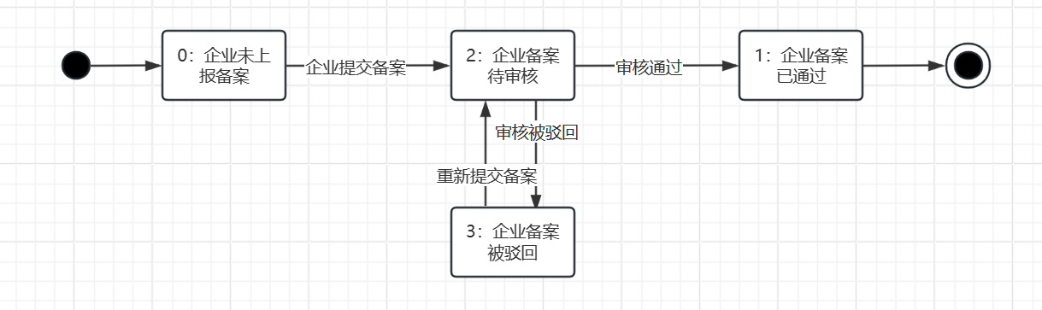

图 1 企业备案状态转换图

1. 数据上报：

省端新建调查期 -> 企业上报就业数据 -> 省端审核并上报 -> 市端审核并上报

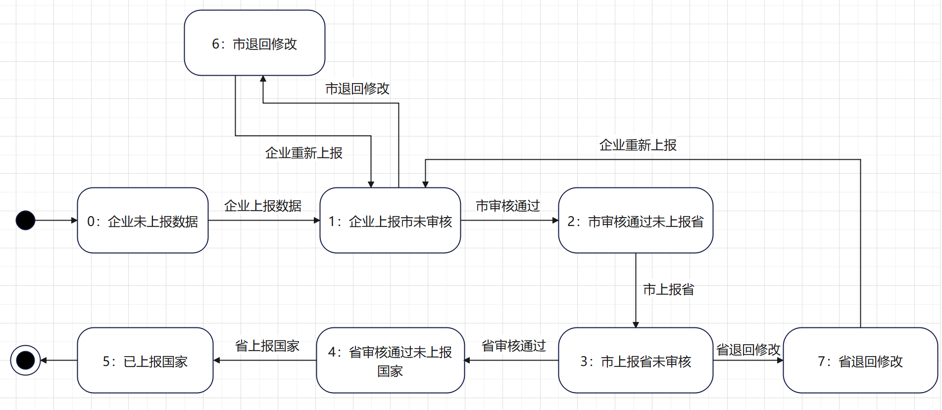

图 2 数据上报状态转换图

## 2.4进度

|  |  |
| --- | --- |
| 日期 | 内容 |
| 2023年10月10日 |  |
| 2023年10月10日-10月12日 | 1. 把项目需求理清，生成了一份粗略的需求分析文档 2. 进行了简单的分工 |
| 2023年10月13日-10月19日 | 1. 使用墨刀，进一步把页面上的业务逻辑理清 2. 和客户进行沟通，进一步明确需求   3. 生成了一份比较详细的需求文档 |
| 2023年10月20日-10月26日 | 1. 组织学习了vue相关知识 2. 完成了初版的vue界面设计 3. 形成了初步的概要设计文档 4. 形成了第一版数据库设计 |
| 2023年10月27日-11月2日 | 1. 组织学习了springboot + mysql相关知识 2. 初步撰写了详细设计文档 3. 完成了登录功能、企业端备案功能、企业端数据上报功能 |
| 2023年11月3日-11月9日 | 主要编写了业务代码   1. 省端备案审核功能完成 70% 2. 省市端就业报表审核、上报、驳回功能基本完成 3. 省市端数据查询功能基本完成 4. 省市端数据汇总功能基本完成 5. 省市端取样分析功能基本完成 |
| 2023年11月10日-11月16日 | 继续编写业务代码   1. 省端备案信息审核功能实现完毕 2. 省市端趋势分析、对比分析功能实现完毕 3. 数据导出功能实现完毕 4. 系统管理功能基本实现（包括新增用户和新增调查期） |
| 2023年11月17日-11月23日 | 1. 准备测试数据，对系统进行测试 2. 修复一些bug 3. 准备答辩 |

## 2.5项目分工

林晨：项目经理、企业端数据上报业务

祁瑜：企业端备案信息上报

刘泽木：省端审核备案信息、企业备案信息查询

普文麒：省市端就业数据审核、省市端往期数据查询

王翊轩：省市端数据汇总、省市端数据分析

雷明坤：登录系统、系统设置

曹艺霖：通知系统

# 3开发工作评价

## 3.1对生产效率的评价

代码质量：开发人员在编写代码时遵循了最佳实践，代码相对易于阅读和维护，具有比较充分的注释和文档。代码审查结果表明，开发人员的代码质量整体较高，为团队成员提供了一个良好的编码基础，也为团队成员之间的配合提供了更优质的代码资源。

1. 项目计划和时间管理

在项目初期，我们制定了详细的项目计划，明确了阶段性目标和关键里程碑。计划的制定过程考虑了各种变化和风险，并确保了项目的可行性和合理性。团队在整个项目过程中按照前后端先后进行的方式进行项目开发，严格遵循了制定的时间表并及时发现并应对潜在的延误，进行项目进展的调整，确保项目能够按时交付。

2. 任务分配和团队协作

任务分配方案经过慎重考虑，考虑到每个组员的情况不同，对需求进行了难易程度的分析，合理地为每个项目成员分配了相应的任务。这有助于确保项目进展顺利，避免了任务重叠和漏项。通过采用git来进行项目管理和定期召开组会进行沟通，团队成员之间的协作效果良好，信息分享得以及时传递，确保了团队整体的合作效率。

3. 工作流程和方法论

我们采用了灵活的工作流程和敏捷方法论，有助于项目任务的有序完成。通过每周的迭代，我们能够灵活应对需求变更和挑战，项目也在每周按时进行进一步开发。在项目中，我们面对不熟悉的知识，首先安排几个组员进行提前学习，并将学习成果以ppt或共享文档的方式来进行传授，使得我们采用最少的时间让全员都获得所需要的知识，我们不断审视工作流程和方法论的实际效果。

4. 技术选型和工具使用

我们选择了vue进行前端开发，springboot和MySQL来进行后端开发，所选择的技术在当今软件项目开发中是最主流的，对实现项目目标具有高度适应性和效率。我们审查了使用的开发工具，确保组员之间的开发工具都是互相兼容的。我们也在不断关注市场上新的工具和技术，以确保我们持续使用最适合的工具。

5. 代码质量和可维护性

开发人员在编写代码时遵循了最佳实践，代码相对易于阅读和维护，具有比较充分的注释和文档。代码审查结果表明，开发人员的代码质量整体较高，为团队成员提供了一个良好的编码基础，也为团队成员之间的配合提供了更优质的代码资源。

## 3.2对产品质量的评价

产品总体上实现了绝大多数的预期功能，并具有较高的稳定性和易用性，对用户而言较为友好。总体来说，体现在以下几个方面：

1. 性能和效率：程序能够在预期的时间内响应用户的操作，能够处理一定范围内的并发。考虑到现有资源的条件限制，程序目前不能处理较高的并发数，但在实际部署中，换用更高性能的服务器，可以显著改善这一状况；
2. 安全性：程序总体符合主流行业安全标准，能够较好地保护用户的数据安全，隐私安全，同时后端的安全性较高，可以防御较常见的攻击手段，实现一个较稳定的运行状况；
3. 可靠性：程序能够处理诸如断电、网络故障等常见的异常情况，并保证在此类常见异常发生时不会导致关键数据的丢失或损坏；
4. 可维护性：程序代码易读性高，可维护性强，文档较为完善，可以为开发者和插件开发者提供较高的可维护性和开发便捷性；
5. 兼容性：后端可运行在Windows Server系统上，满足一般的服务器应用部署需求；前端采用Web页面的形式，并对多端进行了相应的适配，使其可以在多种常见的用户终端设备上运行。

## 3.3 缺点与不足

开发过程中，无论是在前端界面的编码还是后端接口的编码中，对代码的复用性不高。在前端许多具有相似结构的界面存在重复编码的现象，界面编码的耦合度较高，一个界面大部分只由一个组件组成，导致界面中需要不同组件的情况由重复编码解决，而不是通过调用不同组件来实现；在后端对数据库映射的实体类中存在重复，存在需要什么结构的数据就新建一个实体类的现象，没有很好的实现复用，此外对于controller和service的设计有合理之处，耦合度太高。

在数据库设计过程中，有设计不合理的现象和后期改动数据库设计的行为。在设计数据库中的表时，采用了按需动态生成多张表的方式，对于当下编码可能有便利性，但是无法适应需求的微小变化，可扩展性较差；另外，在前期进行数据库设计时，没能充分考虑需要的字段，导致后期出现添加表的字段的情况，而且没有对数据库进行统一部署和测试数据的生成，导致开发过程中合并的延后进行。

界面还存在进一步美化和修改的余地。

# 4经验与教训

在开发工作中，高质量的代码和严格的项目管理是确保生产效率和产品质量的基石。合理利用自动化工具和流程，以及重视产品的测试和了解使用体验也是提高产品质量的关键。此外，持续学习和更新技术、风险管理和安全意识、团队协作和沟通，以及持续改进和优化也是取得成功的重要因素。

然而，也有一些教训可以从中吸取。首先，对于需求的理解要到位，对需求的正确理解是进行软件开发的基础，我们应该及时与用户进行沟通交流，明确需求分析师所抽象的需求是否符合用户预期，否则会导致朝着一个错误的方向进行，造成资源的浪费；其次，我们需要明确软件开发是一个长期的工作，在进行项目设计时需要考虑项目的可复用性和可扩展性，不能为了利于当前开发而选择了不合理的设计模式，否则将会导致后期项目的难以维护和大修大改；最后，需要重视风险管理和安全意识，以预防和应对可能的风险和安全问题，不断总结经验教训，识别问题和改进空间，出现问题需要及时止损，采取相应的措施，不能因为问题影响较小而忽视，越晚修复漏洞，所需要改动的代价就越大。

综上所述，通过运用这些经验和教训，可以提高开发工作的生产效率和产品质量，取得更好的成果。在软件工程领域中，不断学习和改进将推动我们更好地发展。